国際女性デーに贈るシンポジウム
国際結婚した外国人女性が直面する困難

日本の婚姻全体のうち、17組に1組が国際結婚です。国際結婚した女性がDVを受ける割合は、日本人同士が結婚した女性の5倍とも言われています。
日本人男性と国際結婚した外国人女性は「嫁」として介護や子育ての担い手として期待される一方で、何かを決める場面からは「外国人では分からない」ということで外されてしまいます。
国際結婚した外国人女性が直面する困難をジェンダーの視点からとらえ、支援のありかたを探ります。
3/8
13:30~15:30

- 国際結婚の背景にあるジェンダー ～とよなか国際交流協会の取り組みから～
 | 公益財団法人とよなか国際交流協会職員 |  | 山本 愛さん
- 国際結婚した夫婦の子どもに関わる課題
 | 静岡県立大学大学院 | 学生 | 太田 貴さん
- 国際結婚した外国人女性が直面する困難
 | 静岡県立大学国際関係学部 | 准教授 | 高畑 幸さん

日時： 2017年 3月8日（水）13:30～15:30
会場： 静岡市女性会館（アイセル21）4階 研修室
対象： 女性支援に関わる人、教育、福祉、心理などの専門職ほか関心のある人 20人
受講料： 無料
申し込み方法： ２月6日（月）10：00から電話または
HPの専用申し込みフォームにて（先着順）

アイセル21

（指定管理者）NPO法人男女共同参画フォーラムしずおか
アイセル21
検索
http://aicel21.jp
〒420-0865
静岡市葵区東草深町3-18

TEL 054-248-7330
静岡市女性会館

登 壇 者 紹 介
山本 愛さん 公益財団法人とよなか国際交流協会職員
1973年兵庫県伊丹市生まれ。公益財団法人とよなか国際交流協会総括主任。大学卒業後、商社勤務を経てネパールでのボランティア活動＆留学。帰国後、大阪の国際協力NGOに勤務し、ネパールのダリット（被差別カースト）女性との連帯交流に携わった後、在ネパール日本国大使館勤務、2009年より現職。外国人のための多言語相談サービス等を担当。周縁化される外国人女性や子どもたちの権利保障、居場所づくりの事業にかかわる。

太田 貴さん 静岡県立大学大学院生
沼津市出身。静岡県立大学で「日比国際結婚」について研究をしている静岡県立大学大学院生。日本人の父親とフィリピン人の母親のもとに生まれ、4歳の頃に両親が離婚してからは母子家庭で育つ。フィリピンに住んでいたこともあり、日本語とタガログ語のバイリンガル。当日は自身の経験をもとに、外国人の親とその子どもが日本社会で生きていく上での課題を紹介する。

高畑 幸さん 静岡県立大学国際関係学部准教授
大阪生まれ、秋田育ち。大阪外国語大学（現・大阪大学）大学院でフィリピン研究専攻、大阪市立大学文学研究科後期博士課程（社会学専攻）修了。博士（文学）。専門分野は都市社会学、都市エスニシティ。特に在日フィリピン人を対象に、結婚移民の高齢化、子どもの教育、介護労働等の調査研究をしている。

3月8日は「国際女性デー」です。
毎年3月8日は国連が決めた女性の権利と世界平和をめざす「国際女性デー」です。
世界各国で記念行事や催しが開催されています。
静岡市女性会館では昨年に引き続き、外国人女性支援に向けた講座を実施します。

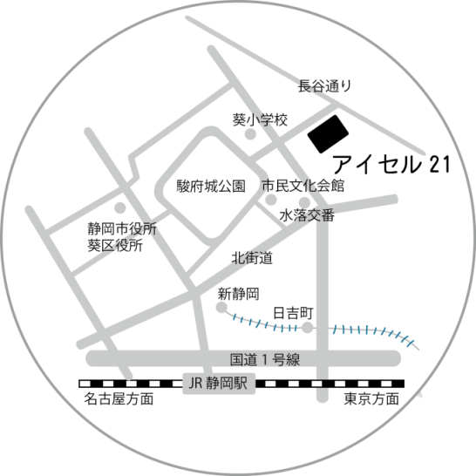
会場までのご案内
バス ・JR静岡駅北口10番のりばより乗車、県立病院
高松線「アイセル21」前で下車（15分程度）
徒歩 ・JR静岡駅北口より30分
・静鉄新静岡駅より20分
・静鉄日吉町駅より15分

